Аристотель (384-322 д. н. э.)

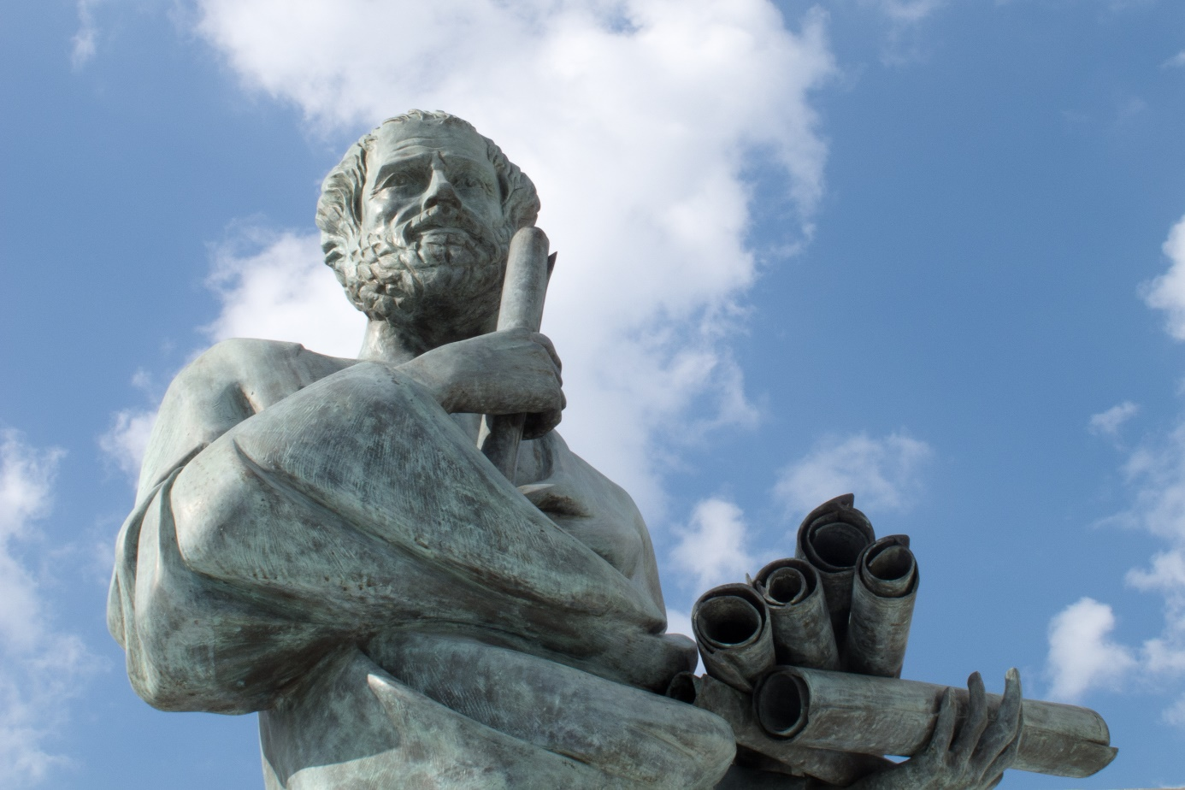
Bilde 1: Statue av Aristoteles, AdobeStock
Ученик Платона Аристотель – выдающийся древнегреческий философ и учёный. Его взгляды на физическую сторону мира серьёзно повлияли на последующее развитие человеческой мысли. Аристотель создал учение о добродетелях, которое состояло в следующем. Добродетель, по его мнению, это внутренний порядок, склад души, а также мера, золотая середина между двумя крайностями: избытком и недостатком. Это «способность поступать наилучшим образом во всём, что касается удовольствий и страданий, а порочность – это её противоположность», – писал он.
Будучи учеником Платона, Аристотель не стал его последователем. Он подверг критике основные положения платоновской философии, произнеся знаменитую фразу: «Платон мне друг, но истина дороже».
Критическому анализу подверглись учения и других греческих философов, поэтому аристотелевская философия родилась в результате систематизации научных знаний, накопленных его предшественниками.
Основным методом научного познания Аристотель считал не диалектику, как Платон, а логику, основанную на рассуждении и доказательстве. В отличие от Платона, Аристотель утверждал, что знание не является врождённым. В процессе познания философ выделил четыре ступени: ощущение, память, опыт, научное знание.
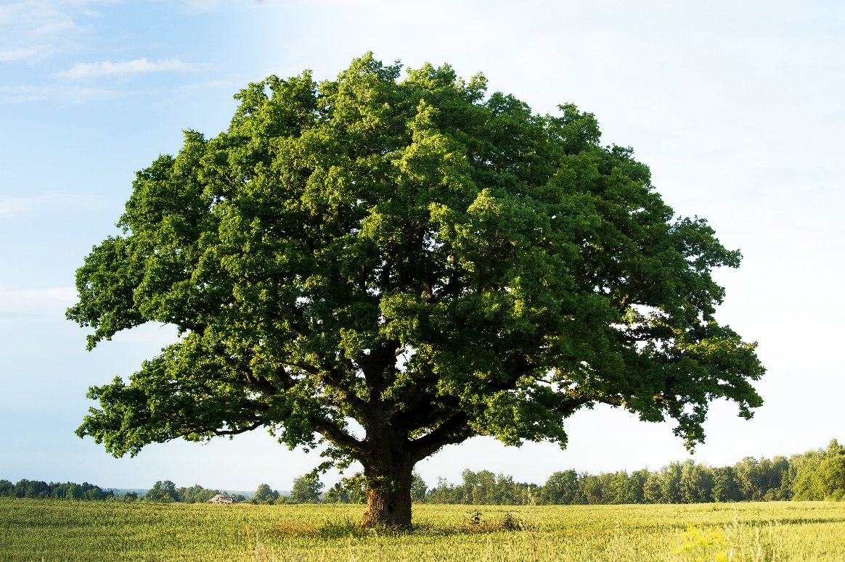
Bilde 2: AdobeStock
Отвергнув платоновское учение об "идеях" как бестелесных сущностях всего, Аристотель выдвинул теорию, согласно которой все сущее происходит и состоит из двух основных начал - "формы" и "материи". Активным и ведущим началом в этой паре у Аристотеля является форма, именно с ней он связывает решение проблемы всеобщего.
Бог, по Аристотелю, является источником творческой активности. Бог у Аристотеля - это не платоновское Высшее Благо, а предельное основание мироздания.
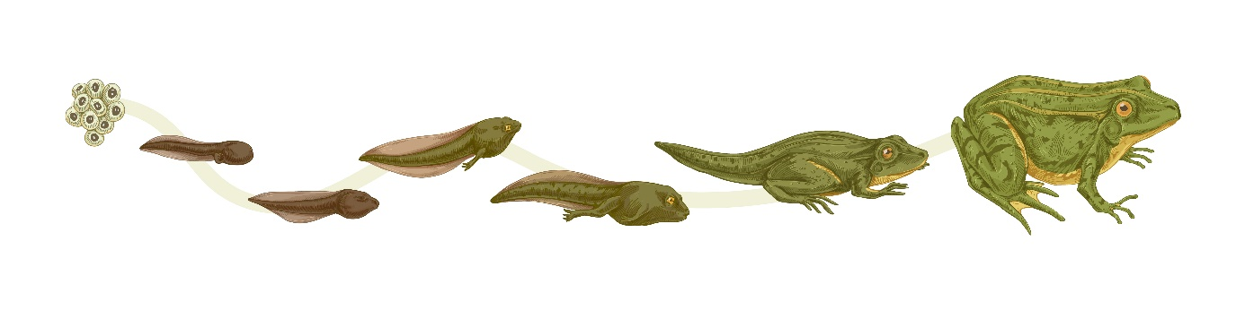
Bilde 3: Livssyklus, AdobeStock

Аристотеля интересовал не только человек, но и вся живая природа: животные и растения. Этот интерес к живой природе сказался на его взгляде на человека. В отличии от Платона, он считал, что нет никакого «мира идей» а есть только множество различных форм жизни.

Аристотель видел, что всё в природе постоянно изменяется. Эти изменения, он считал, приносят пользу, так как всё в природе хорошо функционирует.

Жёлудь, упавший на землю, изменяется и превращается в большой дуб, а головастики превращаются в лягушек. Всё в природе изменяется для того, чтобы достичь своих целей.

Аристотель считал, что душа является способом жизни и развития различных форм жизни. Например, душа лягушки заключается в том, что лягушка квакает и прыгает. Если же лягушку раздавить, то исчезнет и её тело, и душа, так как она уже не сможет прыгать и квакать.

Аристотель считал, что человек развивается, когда он использует свои способности и разум для того, чтобы мыслить. В этом случае человек живёт хорошо. Однако, следует заметить, что Аристотель не считал, что у рабов и женщин такие же возможности, как у свободных мужчин.

По мнению Аристотеля, человек, который хочет быть счастливым, должен познавать и мыслить. Он считал, что разумный человек всегда поступает правильно. Мы поступаем правильно, когда мы выбираем золотую середину. Это означает, что правильно – это когда мы проявляем мужество, и не правильно – это, когда мы поступаем трусливо или проявляем безрассудную отвагу (сломя голову). Быть щедрым – правильно, а жадным и расточительным – не правильно.

Аристотель, как универсальный мыслитель, не только владел всей совокупностью знаний своего времени, но и заложил основы по существу новых наук: таких как физика, биология, психология, а также логика и этика. При этом его не переставал волновать вопрос: а чем же, собственно, занимается сама философия и каково её место среди других наук? Аристотель называл "философией" всю совокупность научно-теоретического знания о действительности. При этом он ввёл названия "первая философия" и "вторая философия", которую он ещё называл и "физикой".

Скульптура французского скульптора Августа Родена «Мыслитель»

Разумные добродетели (добродетели ума) развиваются в человеке благодаря обучению. Это мудрость, сообразительность, рассудительность. Нравственные же добродетели (добродетели характера) рождаются из привычек-нравов: человек действует, приобретает опыт и на основе этого формируются черты его характера.

Характер выражает сущность человека, но он не является природным свойством, а складывается в течение жизни. Аристотель описал характерные черты, свойственные людям разного социального происхождения, а также разному возрасту и профессии.

В своём трактате «Характеристики» он выделил 30 характеров (лицемер, льстец, болтун, деревенщина, низкопоклонный, нравственный урод, говорун, разносчик новостей, нахал, скупой, наглец, святая простота, навязчивый, нелюдим, суеверный, брюзга, недоверчивый, неряха, надоедала, тщеславный, сутяга, хвастун, гордец, трус, аристократ, молодой старик, злоречивый, алтынник) и дал их описание, основанное на наблюдении за поступками людей. Эти описания отличаются проницательностью и тонкостью наблюдений.

Задание 1. Правильно (П) или не правильно (Н)?

Утверждения | П | Н
Аристотель был учеником Платона.
Аристотель интересовался природой.
Аристотель верил в «мир идей».
Счастливый человек – это разумный человек.
Женщины, свободные мужчины и рабы имеют равные возможности, считал Аристотель.
Человек должен выбирать золотую середину, считал Аристотель.

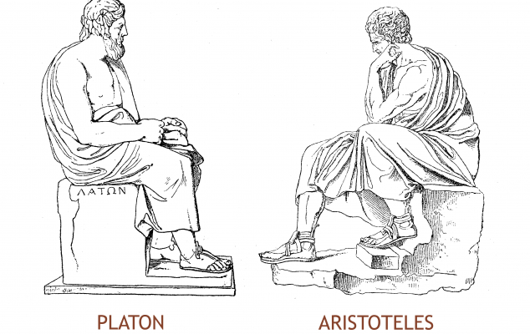
Illustrasjon: 1 Aristoteles og Platon, AdobeStock

Задание 2. Что означают эти слова?

ДУБ ЩЕДРЫЙ СЧАСТЛИВЫЙ ЛЯГУШКА РАСТОЧИТЕЛЬНЫЙ ГОЛОВАСТИК ТРУСЛИВЫЙ ЗОЛОТАЯ СЕРЕДИНА ЖИЗНЬ КВАКАТЬ ЖАДНЫЙ ЖЁЛУДЬ БЕЗРАССУДНАЯ ОТВАГА

РУССКИЙ | NORSK

Источники:
Inn i livet:
http://nearyou.ru/rafael/51platon.html

